**БУ ВО ХАНТЫ-МАНСИЙСКОГО АВТОНОМНОГО ОКРУГА – ЮГРЫ «СУРГУТСКИЙ ГОСУДАРСТВЕННЫЙ УНИВЕРСИТЕТ»**

Политехнический институт

Кафедра автоматики и компьютерных систем (АиКС)

**ОТЧЕТ**

**по учебной практике, по получению первичных профессиональных умений и навыков, в том числе первичных умений и навыков научно-исследовательской деятельности/ознакомительной_________________**

(сроки практики)

Студента ____ курса, группы _____________________

|  |  |
| --- | --- |
| ФИО: |  |

Руководитель практики:

|  |  |
| --- | --- |
| Должность, ФИО: |  |

|  |  |
| --- | --- |
| Дата: |  |

Сургут 202__

**Словарь.**

**MVP -** **Минимально жизнеспособный продукт - версия продукта с минимальным набором функций, достаточным для: Тестирования гипотез на реальных пользователях; Получения обратной связи на ранней стадии; Дальнейшей итеративной разработки.**

**Тред -** **Цепочка сообщений по одной теме.**

**Топик -**

**Rest API - Архитектурный стиль для веб-сервисов, где: Ресурсы (данные) доступны по URL (эндпоинтам).**

JWT токен - это стандарт (RFC 7519) для создания токенов доступа, которые содержат закодированные JSON-данные. Используется для аутентификации и передачи информации между клиентом и сервером.

Асинхронная обработка - это подход, при котором задачи выполняются без блокировки основного потока выполнения программы. Вместо ожидания завершения операции (как в синхронном коде), система продолжает работать, а результат обрабатывается позже.

**БД-база данных**

**Kafka — это распределённая потоковая платформа для обработки событий в реальном времени. Кластер Kafka состоит из нескольких брокеров, работающих вместе для обеспечения отказоустойчивости и масштабируемости.**

**Брокер (Broker) в Kafka — это сервер, который хранит данные, обрабатывает запросы на запись и чтение сообщений, а также обеспечивает отказоустойчивость и масштабируемость системы.**

**Введение.**

**Цели**

Разработка веб-форума с использованием современных технологий и паттернов программирования.

**Задачи**

Реализация MVP продукта с базовым функционалом:

Создание тредов и комментариев.

Возможность регистрации, аутентификации.

Реализация асинхронной обработки запросов(с помощью kafka).

Освоить полный цикл разработки(фронтенд, бэкенд, базы данных, инфраструктура).

Изучить на практике работу и проектирование микросервисной архитектуры.

**актуальность темы:**

Изучения полного цикла разработки требуется знать каждому разработчику в той или иной мере, так как ему требуется реализовывать продукт которым будут пользоваться не только программисты его направления, важно понимать для кого и каким образом будет удобнее пользоваться продуктом.

Микросервисная архитектура также является популярной решением современной разработки так как она предлагает более гибкую, масштабируемую и ускоренную разработки продукта для крупных проектов.

Веб-форум, это простой проект для разработки и в то же время сложный для создания архитектуры, так как в нём заключены простые и понятные задачи, которые нужно укомплектовать в современную обёртку. Стоит отметить, что имиджборды как являение появились в конце 1990-х годов, но у них до сих пор есть аудитория и они остаются востребованными благодаря уникальной культуре и минималистичному подходу.

**Анализ предметной области.**

**Обзор систем аналогичного назначения.**

**Двач(https://2ch.life/).**

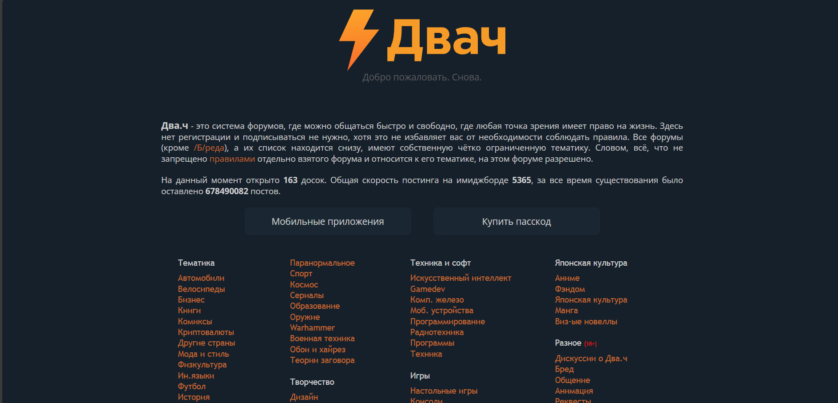

Рисунок 1 главная страница 2ch.life

Функциональность:

Создание тредов в определённой доске; Ответы на открытые темы; В ответах есть возможность прикрепления до 4 файлов или до 40мб всё сообщение или 15000 символов; Ответ отличается от обычного сообщения специальном набором символов [>>номер поста] в начале сообщения; Защита от спама в виде капчи при каждом новом сообщении. Если пользователь не хочет каждый раз вводить капчу, есть возможность купить “пасскод” который помогает пользователю не вводить CAPTHCA и увеличивает максимальный размер его сообщений; Встроенные инструменты для создания ASCII-арта и мемов. Пользователи публикуют сообщения без регистрации, идентифицируясь только по временным ID или «трипкодам». Модерация осуществляется через пользовательские жалобы, а не премодерацию. Встроенная возможность форматирования текста. На главной странице есть новости сайта.

стек технологий:

Фронтенд: HTML5, CSS3, JavaScript

Бэкенд: Perl

Интерфейс:

Отсутствие лишних элементов(нет профилей, лайков). Навигация через линейные списки тредов. Монохромная цветовая схема. Упор на текстовый контент и пользовательские медиа вложения.

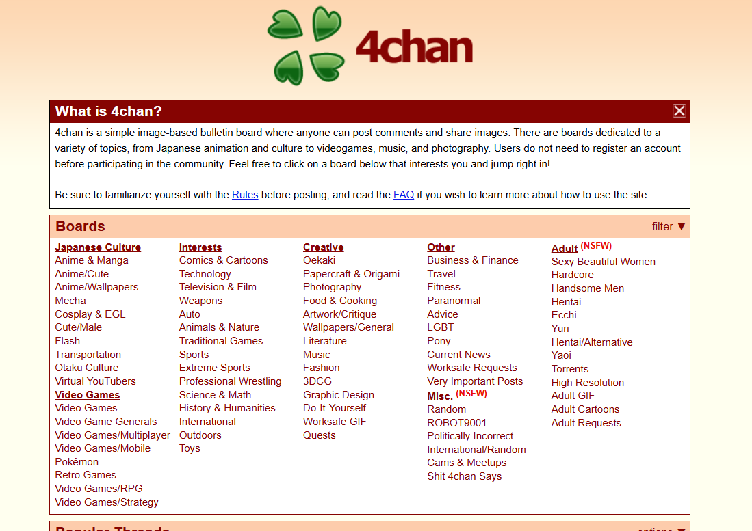

Рисунок 2 лавная страница 4chan

Функциональность:

Создание тредов в определённой доске; Ответы на открытые темы; В ответах есть возможность прикрепления файлы; Есть поле для вписывания настроек сообщения. Защита от спама в виде капчи при каждом новом сообщении; Пользователи публикуют сообщения без регистрации, идентифицируясь в момент создания сообщения. Модерация осуществляется через пользовательские жалобы, а не премодерацию. Встроенная возможность форматирования текста.

стек технологий:

Фронтенд: HTML5, CSS3, JavaScript

Бэкенд: PHP + LAMP-стек в ранних версиях

Интерфейс:

Отсутствие лишних элементов(нет профилей, лайков). Навигация через линейные списки тредов. Монохромная цветовая схема. Упор на текстовый контент и пользовательские медиа вложения.

**Описание задач**

Создание тредов и комментариев.

Возможность регистрации, аутентификации.

Регистрация осуществляется через User Service написанный на Java с использованием Spring Boot. Api Gateway посылает POST запрос пользователя в User Service по адрессу “ /api/users/register”. Где проверяется существует ли уже такой пользователь(по логину). В случае ошибки возвращается 409(Конфликт) ошибка, в ином случае 200(Ok) и в БД PostgreSQL создаётся запись нового пользователя.

Аутентификацией занимается Auth Service написанный на Java с использованием Spring Boot. Api Gateway посылает POST запрос пользователя в User Service по адресу “ /auth/login” с телом {"username":"username ","password":"password "} – для получения JWT токена. В случае неправильного логина или пароля возвращается ошибка 401(UNAUTHORIZED). После успешного получения JWT токена – Vue.js на клиенте сохраняет этот токен в куки браузера, для дальнейшего использования. Клиент при каждом запросе добавляет токен в заголовок Authorization: Bearer <JWT>. Дальнейшие запросы будут проверяться через Auth Service “/api/data”, где проверяется существование токена, не вышел ли срок его действия, если вернулось Ok- значит токен валидный, в ином случае пользователь не аутентифицирован.

Реализация асинхронной обработки запросов(с помощью kafka).

Реализована обработка в моменте создания нового поста, запрос доходит до сервиса Post writer, и пользователю возвращается ответ об успешном принятии сервером его запроса, затем запрос отправляется к kafka-кластер и отправляется в Post Reader Sinchronized который уже добавляет в базу данных Elasticserach, благодаря ассинхронной обработки запросов, в случае высокой нагрузки на базу данных, все запросы будут скапливаться в kafka-кластере в виде очереди, и постепенно разбираться сервисом.

Освоить полный цикл разработки(фронтенд, бэкенд, базы данных, инфраструктура).

Фронтенд

Vue.js

Бэкенд

Java+Spring, Go, Kafka

Базы данных

ElasticSearch -для сохранение постов, PostgreSQL- для сохранении пользователей.

Инфраструктура.

Инфраструктура реализована с помощью docker контейнеров и docker-compose файлов для совместной работы контейнеров в одной сети. Для Kafka было развёрнуто 3 брокера сообщений.

Изучить на практике работу и проектирование микросервисной архитектуры.

Принципы микросервисов:

1.Один сервис = одна ответственность (например: auth-service, post-writer service);

2.Независимое развертывание (каждый сервис работает в своём контейнере). 3.Слабая связанность (общение через API, а не прямые вызовы).

4.Собственная БД у каждого сервиса (или хотя бы схема).

Выше перечислены базовые принципы микросервисной архитектуры, которые мы пытались достичь, на практике самым сложным для нашего проекта оказался принцип единственной базы данных и мы его не в полной мере реализовали, так как для этого нужно разрабатывать помимо самих бд, ещё и принцип их согласованности что бы в данные в 1ой бд не противоречили данным из другой бд.

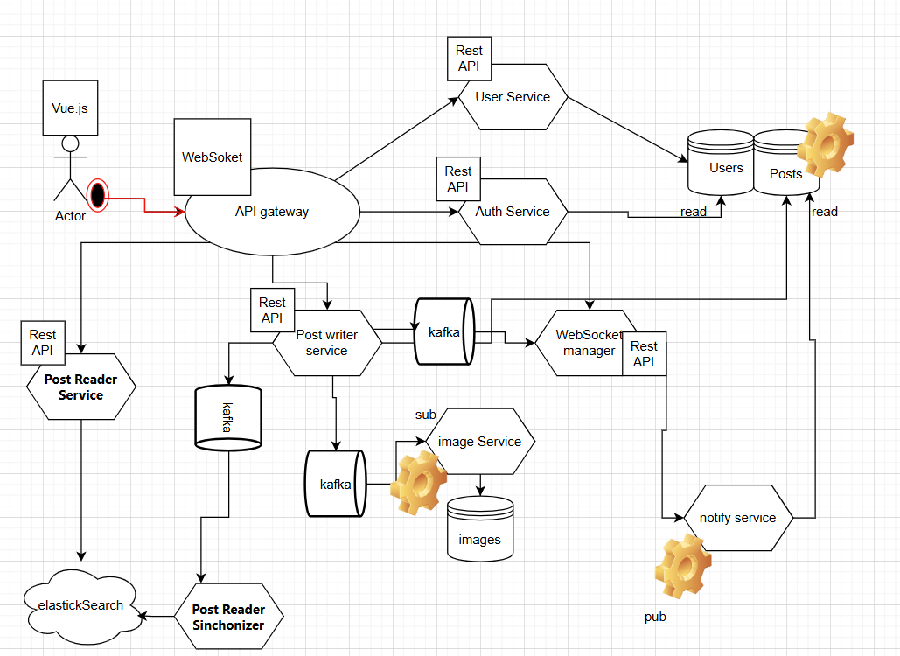

**Список литературы.**